OBJAVA ZA MEDIJE

PREDAVANJE AKADEMIKA STANKA POPOVIĆA STOLJEĆE ISTRAŽIVANJA SVIJETA ATOMA U HRVATSKOJ AKADEMIJI ZNANOSTI I UMJETNOSTI

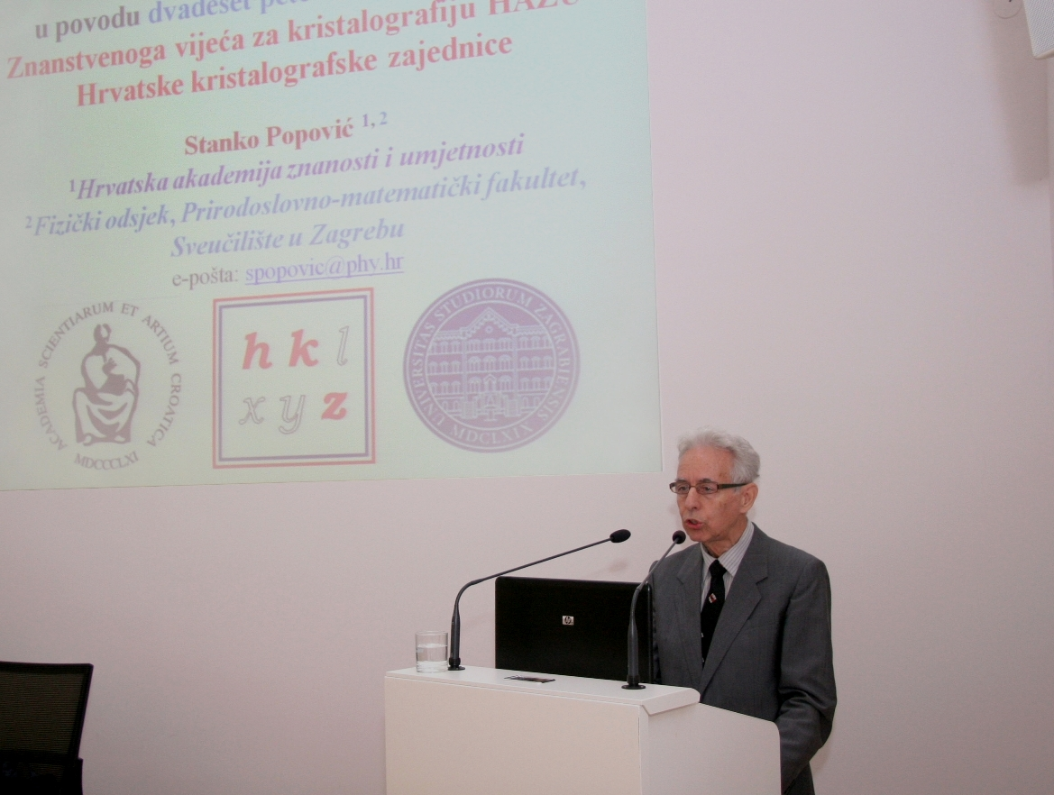

Zagreb, 26. rujna 2017. – U knjižnici Hrvatske akademije znanosti i umjetnosti u utorak 26. rujna Razred za matematičke, fizičke i kemijske znanosti organizirao je predavanje akademika Stanka Popovića Stoljeće istraživanja svijeta atoma – u povodu dvadesetpete obljetnice osnutka Znanstvenoga vijeća za kristalografiju HAZU – Hrvatske kristalografske zajednice.
U svom je predavanju akademik Popović podsjetio da je u sklopu Akademije još 1966. osnovan Jugoslavenski centar za kristalografiju čiji predsjednik je bio akademik Drago Grdenić. Njegov sljednik postala je Hrvatska kristalografska zajendica koju je Predsjedništvo HAZU osnovalo 28. veljače 1992. u sklopu Razreda za matematičke, fizičke i kemijske znanosti. Za predsjednika HKZ-a izabran je akademik Boris Kamenar, kojega je 2006. naslijedio akademik Stanko Popović, a njega u studenom 2016., prof. dr. sc. Dubravka Matković Čalogović, članica suradnica HAZU. HKZ je međupodručna udruga, u koju je učlanjeno 120 znanstvenika i znanstvenih novaka. Od osnutka HKZ, u suradnji sa Slovenskim kristalografskim društvom, priređuje godišnje znanstvene skupove s međunarodnim sudjelovanjem, naizmjence u Hrvatskoj i Sloveniji.
Suvremena kristalografija, kao međudisciplinsko polje prirodnih znanosti i srodnih
područja, počinje otkrićem difrakcije X-zraka u kristalu 1912. te određivanjem prvih kristalnih struktura. Tijekom burnoga jednostoljetnog razvoja kristalografije uvodili su se novi postupci istraživanja i novi izvori snopova zračenja za ostvarenje difrakcijske slike kristala: elektronsko, neutronsko i sinkrotronsko zračenje. Kristalografi sudjeluju u vrlo složenim istraživanjima u fizici, kemiji, biologiji, mineralogiji, geologiji, medicini, znanosti o materijalima, arheologiji. Zahvaljujući kristalografiji, koja omogućuje uvid u molekulsku strukturu proteina, nukleinskih kiselina i virusa, razvijen je projekt čovječjega genoma.
Kristalografija i kristalno inženjerstvo omogućuju ciljani dizajn lijekova, primjenu materijala u tehnologiji, zelenoj kemijskoj industriji, proizvodnji hrane, u ostvarenju obnovljivih izvora energije. Otkrićima u kristalografiji razvijaju se novi materijali do sada nezamislivih svojstava. Kvantna računala temeljit će se upravo na takvim pametnim materijalima. Za otkrića temeljena na kristalografiji 50 znanstvenika dobilo je Nobelovu nagradu, što ukazuje na široke domete te discipline u znanosti i primjeni. U predavanju će se navesti niz primjera kristalografskih istraživanja preuzetih iz radova hrvatskih znanstvenika (metalne slitine, metalni oksidi, poluvodiči, biominerali, organometalni spojevi, farmaceutici,
proteini, fizika površina) te mogućnosti suvremenih kristalografskih istraživanja s pomoću kojih se ostvaruje potpun uvid u mikrosvijet atoma.

Marijan Lipovac
Ured za odnose s javnošću i medije HAZU

